Důvodová zpráva:

- zastupitelstvu města je předkládán návrh na záměr města prodat část níže uvedeného pozemku v k.ú. Mošnov, obec Mošnov, ve vlastnictví statutárního města Ostravy;
- pozemek se nachází ve strategické průmyslové zóně Ostrava – Mošnov;
- účelem prodeje je vyřešení majetkoprávní situace, kdy na části pozemku ve vlastnictví statutárního města Ostravy se v nezbytně nutném rozsahu bude realizovat oplocení
a železniční vlečka investora OAMP Hall 6 s.r.o.;
- investorovi bylo nabídnuto odkoupení části pozemku do svého vlastnictví, jelikož uvedené řešení je pro statutární město Ostrava efektivnějším řešením oproti investorem navrhovanému zřízení věcného břemene. Investor souhlasil a nechal vyhotovit oddělovací geometrický plán.
- výměra části pozemku činí 101 m².

k.ú. | p.p.č. | plocha (m²)
Mošnov | 1332/11 | 101

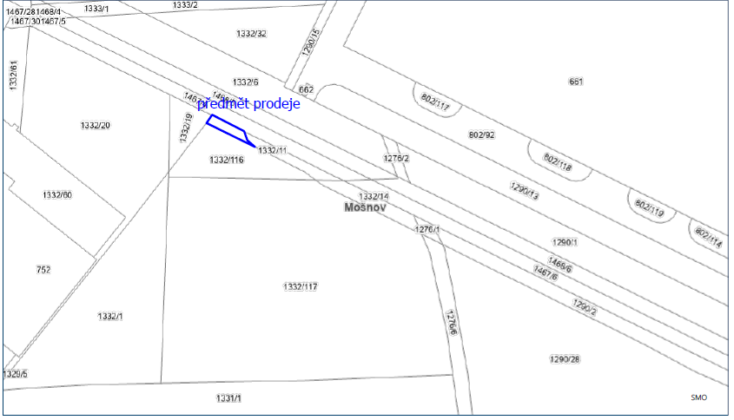

Předmět:
- část p. p. č. 1332/11 o výměře 101 m² oddělené a nově označené jako pozemek p.p.č. 1332/123
v k.ú. Mošnov, obec Mošnov, dle GP č. 2073-239/2025 vyhotoveného pro k.ú. Mošnov, obec Mošnov.

Pozemek je ve vlastnictví statutárního města Ostravy.

Žadatel:
OAMP Hall 6 s.r.o.
se sídlem 28. října 3346/91, Moravská Ostrava, 702 00 Ostrava
IČO: 078 99 751

Informace:
V souvislosti se stavbou OAMP Hall 6 došlo k posunu oplocení u konce železniční vlečky v nezbytně nutném rozsahu do pozemku ve vlastnictví SMO. Investorovi bylo nabídnuto odkoupení části pozemku do svého vlastnictví. Investor souhlasil a nechal vyhotovit oddělovací geometrický plán.

V části předmětného pozemku, který má být předmětem převodu, má SMO umístěný sloup veřejného osvětlení včetně kabelového vedení veřejného osvětlení, který je nutno před převodem pozemků do vlastnictví OAMP Hall 6 s.r.o. smluvně ošetřit, a to prohlášením o zřízení služebnosti ve prospěch vlastníka sloupů veřejného osvětlení (tzv. vlastníkovou služebností). Obsahem služebnosti bude povinnost vlastníka pozemku trpět zřízení, vedení, provozování a údržbu sloupů veřejného osvětlení vč. kabelového vedení.

Prohlášení o zřízení služebnosti bude vloženo do katastru nemovitostí ještě před tímto prodejem.

Stanoviska odborů:
Odbor strategického rozvoje souhlasí s prodejem části pozemku.
K uzavření smlouvy je vyžadován souhlas správce programu, kterým je Ministerstvo průmyslu a obchodu ČR. O tento souhlas požádá odbor strategického rozvoje MMO.

Odbor hospodářské správy souhlasí s prodejem části pozemku, která je dotčena stavebními objekty ve vlastnictví OAMP Hall 6 s.r.o.

Vzhledem ke všemu výše uvedenému je doporučeno orgánům města přijmout usnesení dle předloženého materiálu.

Projednáno v radě města:
Předložený návrh byl projednán v radě města se souhlasným stanoviskem usnesením
č. 08215/RM2226/115 ze dne 30. 9. 2025.

Upozornění:
Tento materiál obsahuje informace podléhající ochraně osobních údajů, které by neměly být zveřejňovány dle zák. č. 106/1999 Sb., o svobodném přístupu k informacím, ve znění pozdějších předpisů, jelikož jsou chráněny zák. č. 110/2019 Sb., o zpracování osobních údajů.

